Profesor/a: Dili Duarte Duarte
Asignatura: Tecnología e Informática |  | Grados: 10A, 10B, 10C, 10D
Nombre del estudiante:
Contacto del docente y horarios: | Vía telefónica 3137414706 y correo electrónico profedidu@gmail.com.  Asesoría por WhatsApp y Zoom:  https://us04web.zoom.us/j/75642115927?pwd=d2s2NVFxM2hhWVJWaVJnWkxTVzk2dz09.
Segundo periodo | TEMA: Trabajo colaborativo
Que conocimiento va a adquirir el estudiante
Competencia de aprendizaje | Reconoce las herramientas tecnológicas de trabajo colaborativo que favorecen el aprendizaje en las diferentes áreas del conocimiento.
¿QUE VOY A APRENDER?
En Colombia, a partir del 24 de marzo el proceso educativo cambió de presencial a no presencial siendo necesaria la revisión de la tecnología disponible para garantizar el derecho a la educación. En la institución educativa se dispone de la plataforma académica, y a su vez, teniendo en cuenta la disponibilidad de conectividad de padres de familia y estudiantes se abrieron espacios en WhatsApp, chat que posibilita la creación de grupos para la comunicación síncrona o asíncrona. De manera similar, se crearon espacios informales para el trabajo colaborativo, una forma de relacionarnos con gente cercana a nosotros con los mismos intereses. “Cerca”, puede decir, en la misma zona, el pueblo, la ciudad, el departamento, el país, depende de cual sea nuestro propósito y cuántos seamos; no hay límites en un entorno virtual. Durante esta guía, el objetivo de aprendizaje es que usted comprenda el potencial de las herramientas tecnológicas para favorecer el aprendizaje. Aliste los útiles escolares, un lugar apropiado para estudiar y la guía. Opcional: videos en www.youtube.com sobre el tema.
LO QUE ESTOY APRENDIENDO (CONCEPTOS – ESTRUCTURA DEL TEMAS)

TRABAJO COLABORATIVO
El trabajo colaborativo es un proceso en el cual cada individuo aprende más de lo que aprendería por sí solo, fruto de la interacción de los integrantes del equipo; un trabajo hecho en un grupo de forma colaborativa tiene un resultado más enriquecedor que el que tendría la suma del trabajo individual de cada miembro según Alcalde (s.f). A continuación, algunas herramientas tecnológicas que favorecen el aprendizaje.
Plataformas educativas: Un LMS (Learning Managment System o Sistema de gestión del aprendizaje) es una aplicación basada en web que debe integrar herramientas y recursos para administrar, distribuir y controlar actividades de formación a través de Internet. Se encarga principalmente de la gestión de los usuarios (alumnos, profesores y usuarios de administración), materiales y actividades de formación y del seguimiento del proceso de aprendizaje de cada alumno mediante evaluaciones e informes y ofreciendo herramientas de comunicación entre alumnos y profesores (mensajería interna, chats, videoconferencia, foros...). CEDIA. (s.f.)
Blog: es un espacio de colaboración para expresar opiniones, sugerencias y recopilar y compartir información de modo interactivo con otros usuarios. Este recurso Web es creado por un individuo, llamado administrador, quien es el responsable de actualizarlo. Dependiendo del objetivo didáctico el administrador puede diseñar el weblog para que sea de acceso restringido o para que cualquier persona pueda acceder y aportar sus comentarios. Un blog combina texto, videos, imágenes, actualizaciones a páginas de noticias en red y vínculos a otros blogs, páginas Web y otros medios relacionados según Bertazzi, Mallo, Rivarola, y Domínguez (s.f.).
Foro virtual: Es un espacio de comunicación formado por cuadros de diálogo en los que se van incluyendo mensajes que también pueden ir clasificados temáticamente. En estos espacios los alumnos pueden aportar nuevas ideas, aclarar otras, refutar las de los demás participantes, etc., de forma asincrónica. Estos mensajes permanecen a disposición de los demás participantes por el tiempo que el profesor desee según Bertazzi, y et al (s.f.).
Sala de chat: “Servicio de mensajería instantánea” incluidos en las distintas plataformas educativas. El chat es un instrumento de comunicación muy provechoso ya que permite la interacción inmediata y el intercambio de opiniones sobre distintos temas, generando un espacio de trabajo colaborativo en tiempo real. Este sistema sincrónico de comunicación es un excelente medio para preguntas inmediatas, como en el caso de horas de consulta, o para crear un ambiente social confortable para que los estudiantes se sientan contenidos e incluidos en el entorno virtual en el que ocurre la clase según Bertazzi, y et al (s.f.).
REFERENCIAS
Alcalde, I. (s.f.). El trabajo colaborativo en entornos virtuales. Recuperado de https://ignasialcalde.es/el-trabajo-colaborativo-en-entornos-virtuales/
Bertazzi, G., Mallo, A., Rivarola, M. y Domínguez, M. B. (s.f.). Foros, blogs y chats: herramientas para la comunicación virtual. Recuperado de https://recursos.portaleducoas.org/sites/default/files/2021.pdf
CEDIA. (s.f.). Modelo de calidad de un LMS. Recuperado de http://repositorio.cedia.org.ec/bitstream/123456789/1002/1/Reporte%20T%C3%A9cnico%20Modelo%20de%20Calidad%20%20LMS.pdf

PRACTICO LO QUE APRENDÍ
EJERCICIO 1.
Realice un mapa conceptual de la información sobre Trabajo colaborativo.

EJERCICIO 2.
Se quiere indagar sobre las herramientas tecnológicas que están usando los estudiantes del grado décimo en su proceso de aprendizaje. Diseñe un cuestionario con cinco preguntas cerradas.

¿CÓMO SÉ QUE APRENDÍ? (Saber 30%)
En un audio (máximo 2 minutos) describa su experiencia al usar herramientas tecnológicas para el aprendizaje de las diferentes áreas del conocimiento. (Debe mencionar: las herramientas, su definición, para que las utiliza y, las ventajas y limitantes de su uso).

AUTOEVALUACIÓN
Apreciado estudiante, valora sincera y honestamente los indicadores de desempeño que a continuación se detallan de acuerdo a nuestra escala de valoración de 10 a 100
INDICADORES DE DESEMPEÑO | VALORACION
Para el ser (Actitudinal) | Nota de 10 a 100
Se distingue por vivenciar una excelente formación integral, manteniendo asertivas relaciones de convivencia fraterna con las personas y su entorno.
Para el saber (Conceptual) | Nota de 10 a 100
Reconoce las herramientas de trabajo colaborativo que se usan en educación según las tendencias de las tecnologías de la información y la comunicación.
Para el saber hacer (Procedimental) | Nota de 10 a 100
Diseña una encuesta sobre herramientas tecnológicas de trabajo colaborativo que se emplean para el aprendizaje en las áreas del conocimiento.

PROYECTO REALIDAD AUMENTADA GRADO 10 - 2021
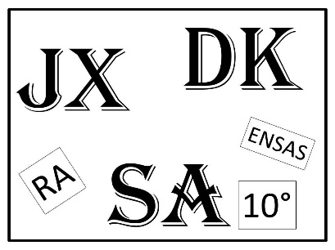 |  | 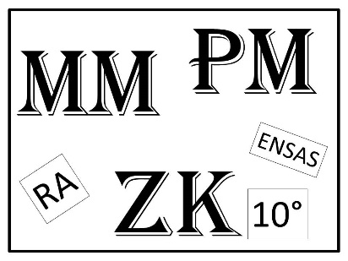
 |  | 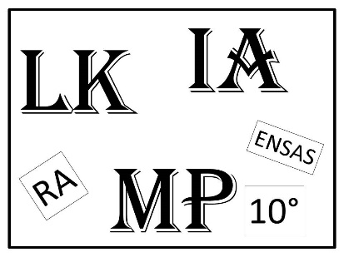
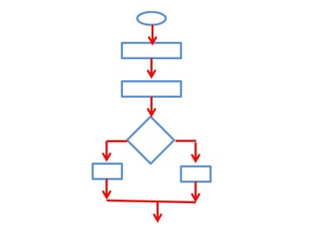 |  | 
App ROAR

